Информация по результатам проверки поставок продуктов питания в образовательные учреждения Новошешминского муниципального района
в 1 квартале 2019 года

Согласно плана работы Контрольно-счетной палатой совместно с начальником Отдела закупок Исполкома района, проведена выборочная проверка соответствия поставляемых продуктов питания в образовательные учреждения требованиям муниципального заказа (контракта), отдельные вопросы организации питания.
Проверкой установлено следующее:
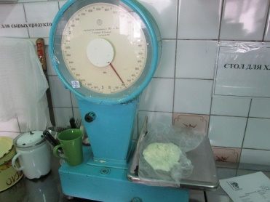
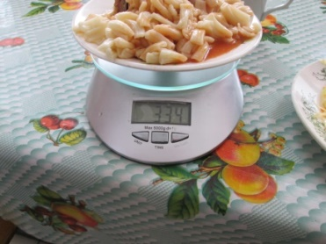
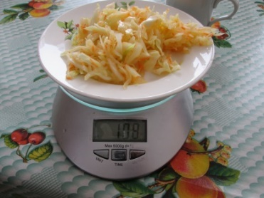
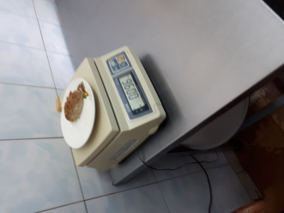
- При проверке организации питания охваченных проверкой учреждений, в том числе контрольные взвешивание массы выхода готовых блюд: Новошешминского детского сада «Ландыш», Новошешминской начальной школы – детский сад, Новошешминской СОШ нарушений не установлено.

По итогу проверки соответствия поставляемых продуктов питания в образовательные учреждения условиям муниципального заказа (контракта), общая сумма средств охваченных проверкой составила 16 130,8 тыс. руб., установлены нарушения и недостатки в количестве 12 ед. на общую сумму 32,29 тыс. руб..
- При выборочной проверке исполнения контрактов на поставку продуктов питания, в т.ч., напитков, молочной продукции, мясной продукции, кондитерских изделий, крупы, масла растительного, установлены отдельные факты несоответствия поставленного продукта условиям муниципального контракта.
В частности,
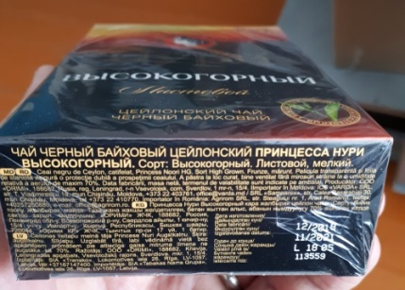
- Согласно муниципального заказа продуктов питания (напитки), был осуществлен заказ на поставку «Чай черный. Технические условия, ТР ТС 021/2011. Технический регламент Таможенного союза. О безопасности пищевой продукции". Соответствие требованиям ТУ 9191-00139420178-97. Без ГМО. Чай черный, байховый, среднелистовой, без добавок….».
Фактически поставщиком ООО «Персонал – сервис» поставлен чай, который не соответствует требованиям муниципального заказа в части размера листа – поставлен чай мелколистовой, что свидетельствует о более низком качестве продукта, в т.ч.:
МБОУ «Новошешминская начальная школа – детский сад Новошешминского муниципального района РТ» поставлен чай в количестве 60 уп. на общую сумму 2 844,00 руб.;
МБОУ «Новошешминская гимназия Новошешминского муниципального района РТ», поставлен чай в количестве 25 уп. на общую сумму 1 185,00 руб.;
МБОУ «Новошешминская СОШ Новошешминского муниципального района РТ», поставлен чай в количестве 30 уп. на общую сумму 1 422,00 руб..
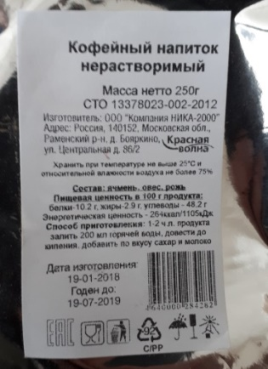
- Согласно муниципального заказа продуктов питания (напитки), был осуществлен заказ на поставку «Кофейный напиток (из цикория)». Который должен соответствовать требованиям «ГОСТ Р 50364-92. Государственный стандарт Российской Федерации. Концентраты пищевые. Напитки кофейные растворимые. Напиток с цикорием без натурального кофе...».
Фактически поставщиком ООО «Персонал – сервис» был поставлен «Кофейный напиток нерастворимый» – на основе ячменя, овса, ржи. А также, стандарт производства определен не по ГОСТ Р 50364-92, а по стандарту организации «СТО 13378023-002-2012», что приводит к нарушению ст. 456 Гражданского кодекса, ч. 3 ст. 94 Закона 44-ФЗ, п. 5.3.5. муниципального контракта, в т.ч.:
МБОУ «Новошешминская гимназия Новошешминского муниципального района РТ», поставлен кофейный напиток в количестве 5 уп. на общую сумму 126,5 руб.;
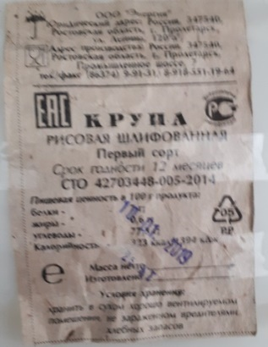
- Согласно муниципального заказа продуктов питания (напитки), был осуществлен заказ на поставку «Крупа рисовая. Технические условия". Шлифованный, круглозерный, не дробленый. Без амбарных вредителей, без примесей. Соответствие требованиям "ГОСТ 6292-93.….».
Фактически поставщиком ООО «Персонал – сервис» была поставлена «Крупа рисовая шлифованная, 1 сорт». Стандарт производства определен не по «ГОСТ 6292-9», а по стандарту организации «СТО 42703448-005-2014», что приводит к нарушению ст. 456 Гражданского кодекса, ч. 3 ст. 94 Закона 44-ФЗ, п. 5.3.5. муниципального контракта, в т.ч.:
МБОУ «Новошешминская гимназия Новошешминского муниципального района РТ», поставлена Крупа рисовая шлифованная в количестве 100 кг. на общую сумму 4 461,00 руб..
- Согласно муниципального заказа продуктов питания (напитки), был осуществлен заказ на поставку «Йогурты. Соответствие «ГОСТ 31981-2013. Межгосударственный стандарт. Йогурты.….».
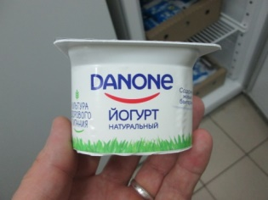
Фактически поставщиком ИП Хамрокулов А.А. был поставлен «Йогурт, натуральный, Данон, массовой долей жира 3,3%, объемом 110 г.. Стандарт производства определен не по «ГОСТ 31981-2013», а по стандарту организации «ТУ 10.51.52-024-48779702», что приводит к нарушению ст. 456 Гражданского кодекса, ч. 3 ст. 94 Закона 44-ФЗ, п. 5.3.8. муниципального контракта, в т.ч.:
МБДОУ «Новошешминский детский сад «Ландыш» Новошешминского муниципального района РТ», поставлен Йогурт, натуральный, объемом 110 г., Данон, массовой долей жира 3,3%, по стандарту организации «ТУ 10.51.52-024-48779702 в количестве 450 ед. на общую сумму 10 260,00 руб.;
МБДОУ «Новошешминский детский сад «Золотой ключик» Новошешминского муниципального района РТ», поставлен Йогурт, натуральный, Данон, массовой долей жира 3,3%, по стандарту организации «ТУ 10.51.52-024-48779702 в количестве 360 ед. на общую сумму 8 208,00 руб..

- Нарушения и недостатки при ведении нормативно-правовых актов, регулирующие закупочную деятельность:
- в нарушение ч. 3 ст. 38 Закона 44-ФЗ к проверке не представлен Регламент о Контрактном управляющем МБОУ «Новошешминская гимназия Новошешминского муниципального района РТ»;
- несвоевременная актуализация нормативно-правовых актов, регулирующих закупочную деятельность, в частности:
- согласно требований Закона 44-ФЗ в МБОУ «Новошешминская начальная школа – детский сад Новошешминского муниципального района РТ», Приказом директора начальной школы – детский сад от 31.12.2013 г. №81 «О возложении обязанностей контрактного управляющего», обязанности по приемке поставленного товара, выполненных работ, оказанных услуг возложены на завхоза Кудряшова Анатолия Семеновича, который с 2014 года не работает в данном учреждении;
- в нарушение ст. 22 Трудового кодекса РФ, работники не ознакомлены под роспись с принятыми локальными нормативными актами, непосредственно связанные их с трудовой деятельностью, в частности:
- с Приказом директора начальной школы – детский сад от 31.12.2013 г. №81«О возложении обязанностей контрактного управляющего», не ознакомлены Фатхутдинова И.Р., Хассарова Э.М., Кудряшов А.С. (в настоящее время уволился);
- Приказом директора начальной школы – детский сад от 24.03.2014 г. №19 утверждена должностная инструкция контрактного управляющего по МБОУ «Новошешминская начальная школа – детский сад», с которой не ознакомлены лица, на которых возложены функции контрактного управляющего.
По итогу принятых мер, нарушения по ведению документации устранены.
Выявленные нарушения были рассмотрены на расширенном совещании с участием директоров школ, заведующих детских садов, специалистов централизованной бухгалтерии, начальника Отдела образования.
Ответственные лица учреждений в количестве 5 чел. привлечены к дисциплинарной ответственности (замечание).
Поставщикам товаров направлены претензии, также материалы проверки направлены в Прокуратуру Новошешминского района.

Председатель Контрольно-счетной палаты Новошешминского муниципального района РТ |  | Губкин Р.А.

